Познавательное развитие
Формирование элементарных математических представлений
Тема: Закрепление умения воспроизводить заданное количество предметов и звуков по образцу.
Задачи: Закреплять умение воспроизводить заданное количество предметов и звуков по образцу (без счета и называния числа).
Упражнять в умении сравнивать два предмета по величине, обозначать результаты сравнения словами большой, маленький.
Упражнять в умении различать пространственные направления от себя и обозначать их словами: впереди – сзади.
Уважаемые родители! Приглашаю вас и ребят позаниматься веселой математикой!
Предлагаю поиграть вместе с детьми.
Рекомендации: перед тем как выполнить задание . рассмотрите с детьми картинку. Обратите внимание ребенка на то что изображено два одинаковых снеговика , но разной величины. Дайте ребенку в руку указку или карандаш и попросите ребенка показать где маленький снеговичок , а где большой. Далее выполните задание.
Надо подобрать каждому снеговику свой колпак. Большой колпак для снеговика большого размера, а маленький колпак для снеговика маленького размера. Проведите указкой или карандашом прямую линию от маленького колпака к маленькому снеговику, от большого колпака к большому снеговику.
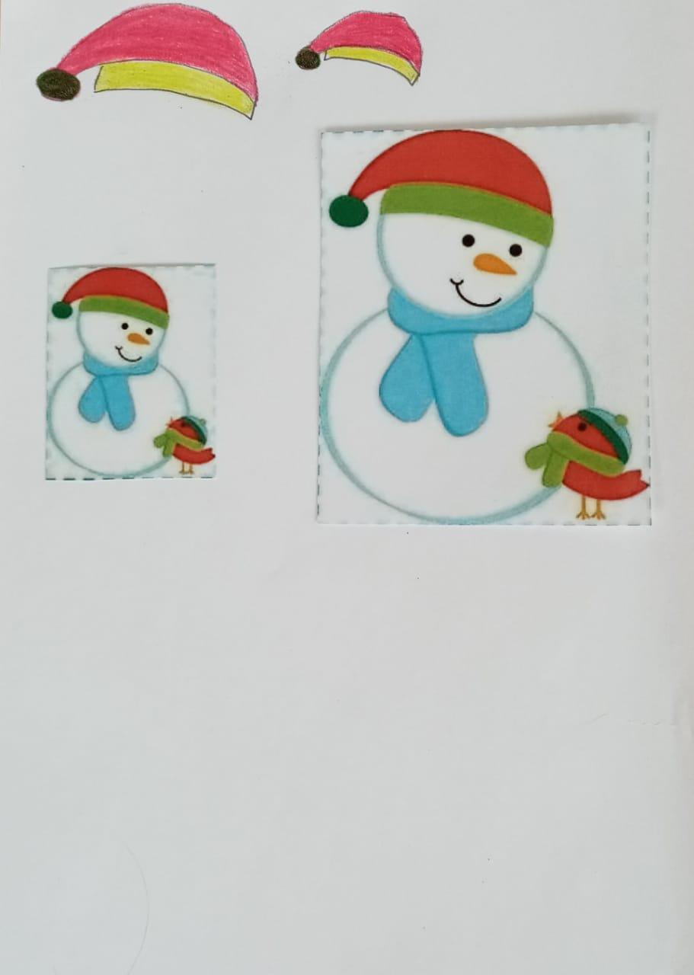

Подберите дерево по величине ствола
Проведите указкой или карандашом от маленького дерева к маленькому стволу, от большого дерева к большому стволу

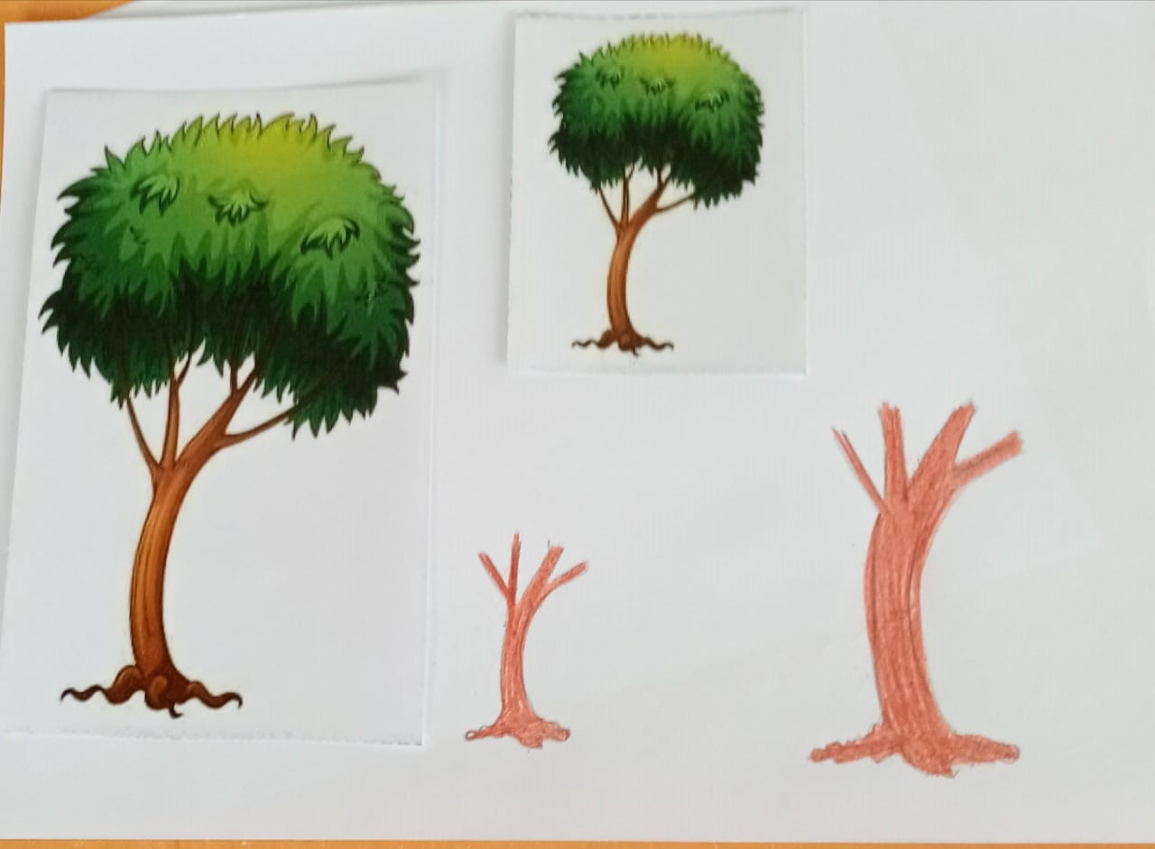
Подберите для елочек звездочки по величине
Проведите указкой или карандашом линию от маленькой звездочки к маленькой елочке, а большую звездочку к большой елочке.
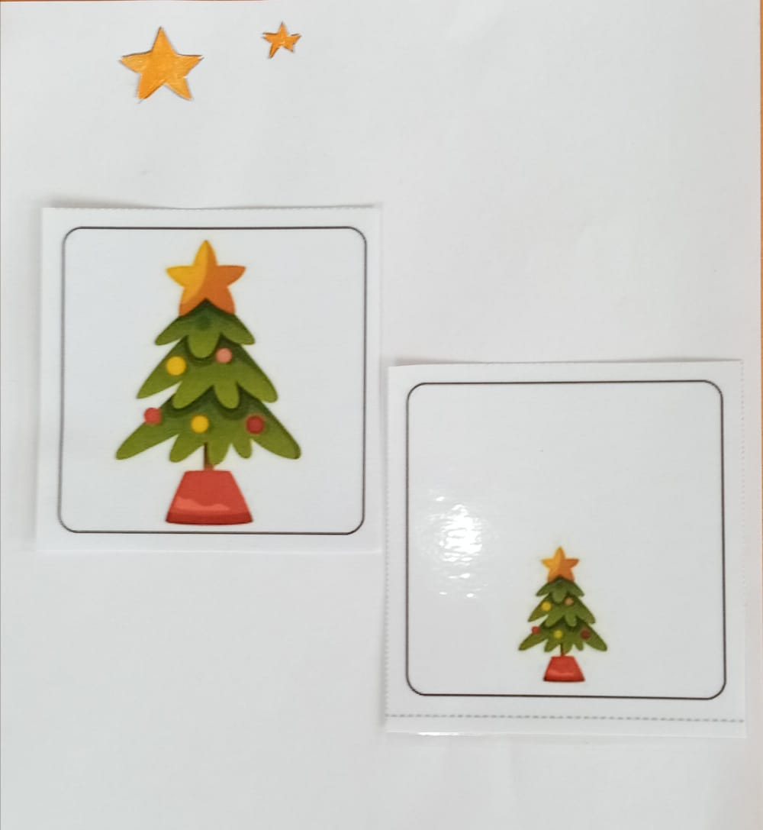
Справились? Молодцы!
А теперь выполните мое задание! Вам необходимо нарисовать вот такие шарики на листе бумаги форматом А4, дальше выполнить задание.
Сколько шариков на картинке: много или один? Задавая детям вопрос они не должны считать шарики по количеству, а давать определение словами – МНОГО , ОДИН. В данной задаче ответ -много!!!!
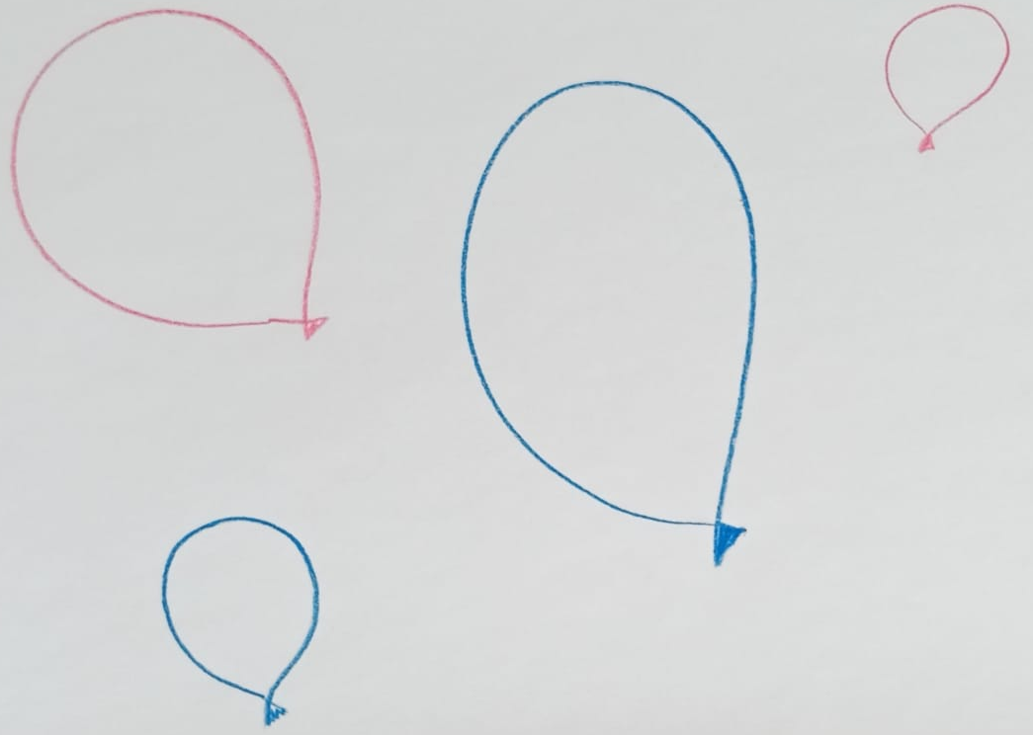
А шарики какие по размеру?
Правильно! Большие и маленькие!
Раскрасьте шарики! А потом найдите каждому пару (Родители, обращаю ваше внимание, что ребенок должен соединить карандашом маленький шарик с маленьким, большой шарик с большим. Раскрашивают дети шарики цветом каким нарисован контур).
Хорошо поиграли!
Давайте еще поиграем!
Игра называется: «Где звенит?»
Играть можно всем вместе! Ребенок встает посередине комнаты, ему завязывают глаза платком (для удобства, потому что жмуриться не очень удобно).
Один родителем встает впереди ребенка, другой позади ребенка на большом расстоянии. Берете погремушки или любой любые подручные материалы (например: ложки). Далее стучит ложками или погремушками один родитель, ребенок словами проговаривает «звук слышу сзади», потом стучит ложками или погремушками второй родитель, ребенок также проговаривает: звук слышу впереди) и так несколько раз. Потом можете поменяться с ребенком местами.
Поиграли? Молодцы!
А теперь поконструируем:
Соберите елочку по образцу из палочек, спичек, трубочек, зубочисток (из любого материала)
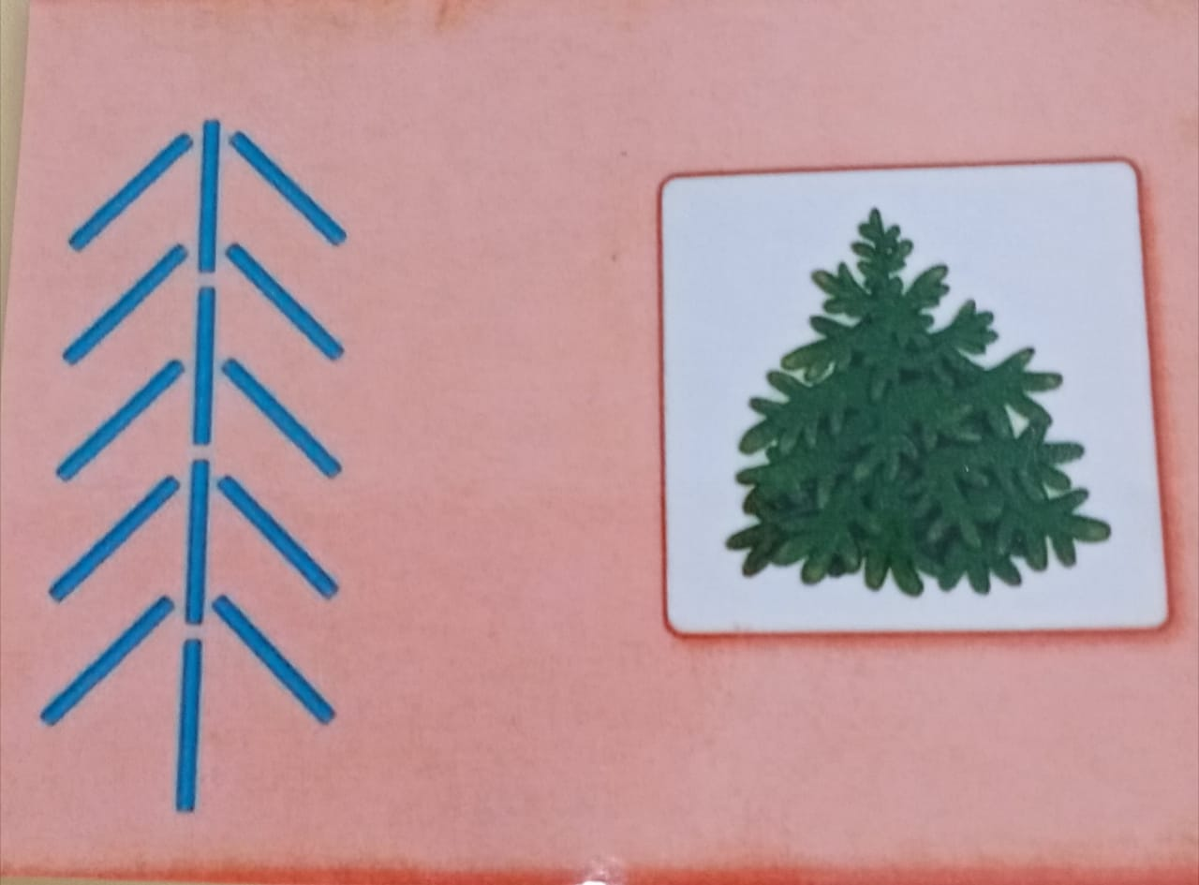
А теперь соберите ракету:
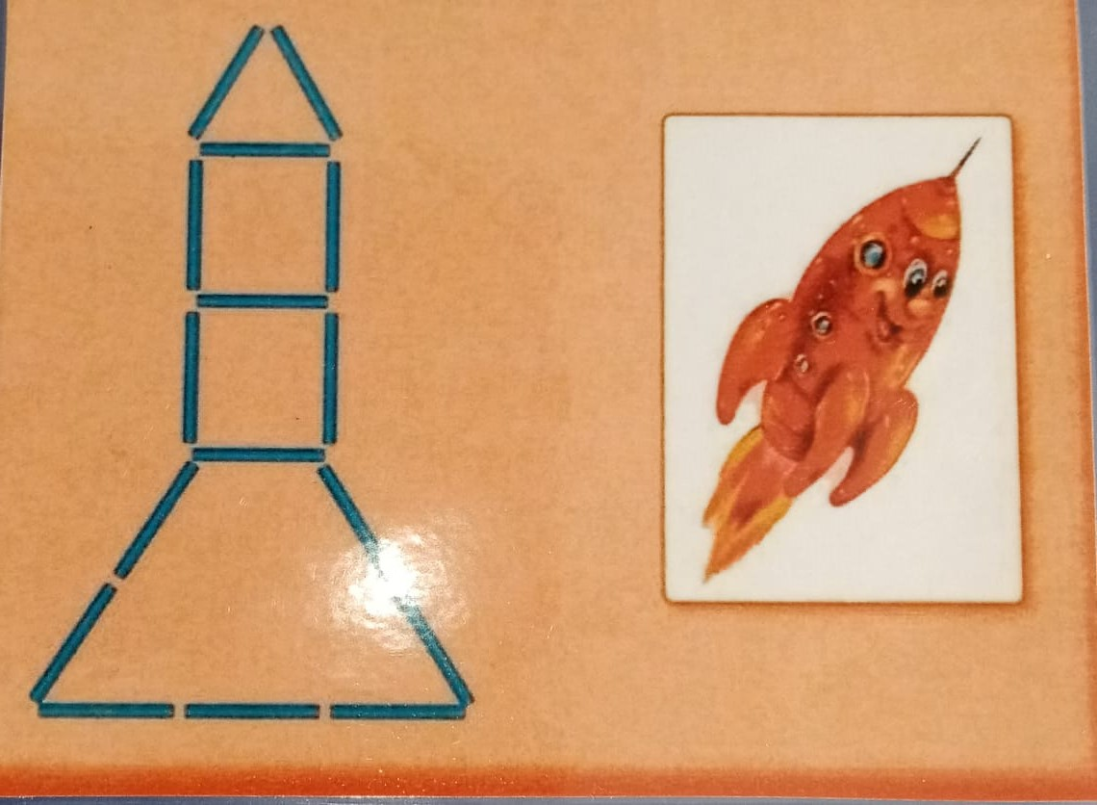
Жду фотографии выполненных заданий!

